Посвящается 30-летию
музея Трудовой Славы
АО «Ангарская нефтехимическая компания»

ББК 91.9:65.305.143.223
Н58

«Нефтехимики Ангарска» : информационно-библиографический список литературы / сост. Н. П. Елькина ; ред.: Л. В. Белобородова, И. А. Петрова. – Ангарск, 2018. –
28 с.

91.9:65.305.143.223

© Елькина Н.П.
От составителя
Уважаемый читатель!
Перед Вами – информационно-библиографический список, или книгоописание, источников по теме строительства комбината 16 (АНХК) и города Ангарска в Восточной Сибири.
Практически одновременно, строились будущий гигант нефтехимии и будущий город Ангарск. Экспонаты музея Трудовой Славы корпоративного предприятия – яркое тому подтверждение.
В издание включены книги, сборники, журналы
авторов как XX, так и ХХI веков. Например, в книге
В. Листова «Большая химия» помещена статья об
объединении «Ангарскнефтеоргсинтез» за 1977 год.
Благодаря списку можно познакомиться с уникальными книгами об Ангарске: В. Тычинин «Ангарск»,
В. Павличенков «Ангарск. Планировка и застройка
города».
Многие книги, посвященные первостроителям и
нефтехимикам, становятся с течением времени большой редкостью: П. Подругин «Воспоминания парторга»,
Е. Радченко «Есть в России город Ангарск» – об истории становления Ангарской нефтехимической компании.
С историческими изданиями можно познакомиться в отделе «Краеведение и местное самоуправление»
Центральной городской библиотекии в музее Трудовой Славы АНХК.
Здесь же персоналии XXI века об ангарских нефтехимиках. Н. Елькина - «Ярополов. Имя в
истории», Л. Россова - «Влюбленные в жизнь», А. Ёлшин - «Нефтеперерабатывающий завод АНХК. Они были
первыми. Страницы истории, 1955 – 1975 годы».
К 70-летию АНХК, в 2015 году, выпущена в
современном формате иллюстрированная и объемная по
содержанию книга-раритет – «АНХК: годы, люди, события: документально-хроникальные очерки об истории и
становлении Ангарской нефтехимической компании».
В журналах «Мир нефтепродуктов»,«Для людей, среди
людей» (профсоюзам Ангарской нефтехимической компании – 55 лет) освещаются незабываемые события, происходившие в АНХК и городе.
В списке источников по указанной теме содержатся воспоминания ветеранов. Это история жизни нашего предприятия, города - дань уважения созидателям и восхищения тем, что было построено ими и оставлено потомкам.
Библиографические записи расположены в алфавите авторов, названий книг и публикаций из периодической
печати. Отбор материала закончен в июне 2018 года.
Информационно-библиографический список первоисточников интересен всем, кто любит краеведение, изучает историю Ангарской нефтехимической компании и своего города.
39.33-082-4
А 21

1. Автотранспортное предприятие ОАО «АНХК» - 65 лет / Издат. группа «Признание». – Иркутск : Форвард, 2014. – 100 с.
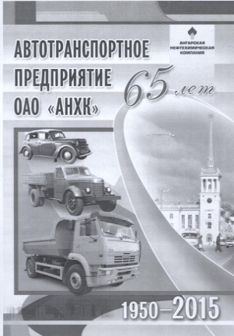
Сборник документальных материалов о многолетних достижениях
Автотранспортного предприятия Ангарской нефтехимической компании и его людях.

65.305.143.223(2Рос-2Ангарск)
А 43

2. Актуальные вопросы нефтепереработки и нефтехимии :материалы юбилейной научно-технической конференции ОАО АНХК. 24-25 апреля 2003 г. / ред.:А. И. Елшин [и др.]. –Ангарск : Строфа, 2003. – 150 с.
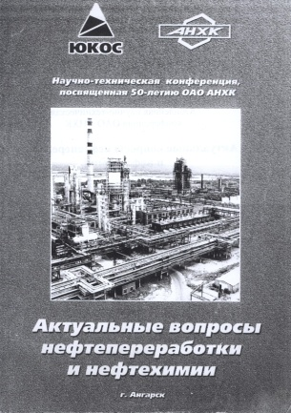
Материалы юбилейной научно-технической конференции, посвященной 50-летию АНХК.

65.305.143.223(2Рос-2Ангарск)
В 38

3. Ангарская нефтехимическая компания// Весь Ангарск в лицах. 2009 - 2010. – Ангарск, 2010. – С. 31 :цв. фот.
В книге дана историческая справка об АНХК.

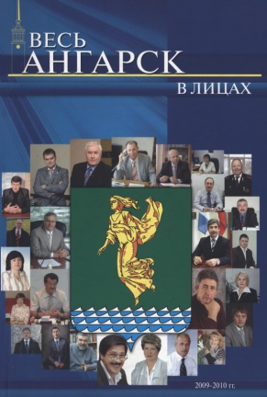

65.305.143.223(2Рос-2Ангарск)
А 73

4. АНХК: годы, люди, события: документально-хроникальные очерки об истории и становлении Ангарской нефтехимической компании / рук.проекта А. Кокоурова. – Ангарск : Платина, 2015. – 304 с. :цв. фот.
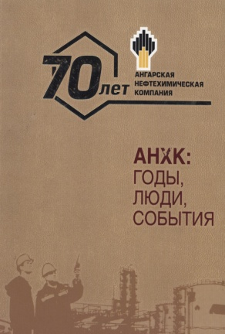
Рассказ об Ангарской нефтехимической компании.В книге использованы документы и материалы из архива Музея трудовой славы, тексты из газет «Трибуна стахановца», «Трибуна новатора», «Маяк» за 1951-2015 годы.

65.305.143.223(2Рос-2Ангарск)
А 73

5. Ангарская нефтехимическая компании. 70 лет успешной работы // Мир нефтепродуктов. Вестник нефтяных компаний. – 2015. – № 6. – С. 1-57.
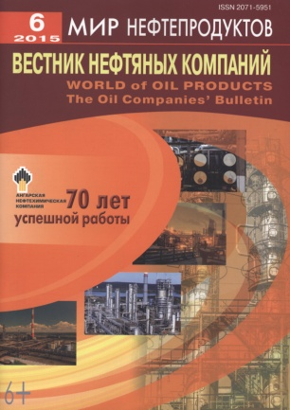
Выпуск журнала посвящен
70-летию «Ангарской нефтехимической компании». 70 лет – это значительная веха в истории Ангарской нефтехимической компании.
Накопив бесценный опыт и знания, пройдя сложный, но интересный путь развития, АОА «АНХК» продолжает
активную и успешную деятельность.

63.3(2Рос-4Ирк)д
Б 26

6. Бархатов, Ю.Иркутяне - Герои
Социалистического Труда /
Ю. Бархатов. – Иркутск : Оттиск, 2013. – 240 с.:цв. ил.
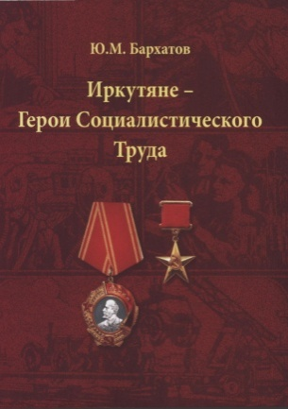
В книге рассказано о героях
социалистического труда АНХК
Викторе Васильевиче Говорине,
Евгении Александровиче Кулёве, Евгении Дмитриевиче Радченко, Игоре Васильевиче Теплякове.

65.9(2Рос-4Ирк)
В 49

7. Винокуров, М. А. Формирование Ангарского нефтехимического
комплекса / М. А. Винокуров,
А. П. Суходолов. // Экономика Иркутской области: 2 т./М. А. Винокуров, А. П. Суходолов. – Иркутск, 1999. –
Т. 2. – С. 111-116.
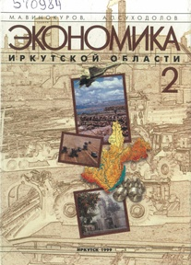
Во втором томе выделена глава о значении АНХК в экономике Иркутской области.

65.9(2Рос-4Ирк)
Г 12

8. Гаврилова, Н. Они создавали
гиганты в Сибири / Н. Гаврилова.– Зима : Центр печати, 2000. – 324 с. : ил.
Издание знакомит с историей
градообразующих предприятий молодых сибирских городов – Ангарска
и Саянска. О первых руководителях комбината.
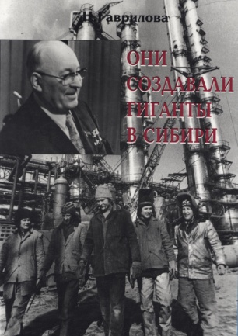

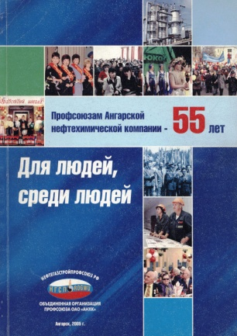
66.72
Д 52

9. Для людей, среди людей /ред.-сост. Т. Кобенкова. – Ангарск, 2005. – 76 с. : ил.
В год 100-летия Российского профсоюза, профсоюзам Ангарской нефтехимической компании – 55 лет. Подробности о зарождении, трудностях и становлении профсоюзов коллектива.

63.3 (2Рос-2 Ангарск)
Е56

10. Елькина, Н. Ангарск. Улица
Октябрьская. Страницы истории,
архитектурный облик / Н. Елькина. –
Ангарск :Ангарская городская типография, 2011. – 56 с.
Книга посвящена первой улице
Ангарска – Октябрьской, ее истории,
архитектурным особенностям, а также людям – первым жителям этой улицы.
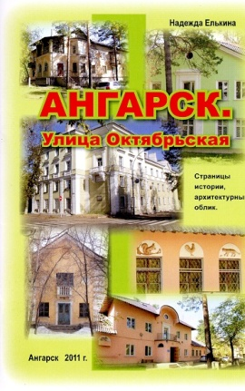

63.3(2)6-8
Е56

11. Елькина, Н. Корни и крона.
Недописанная глава о Ярополове /
Н. Елькина. – Иркутск : Папирус, 2016. – 88 с. : ил.
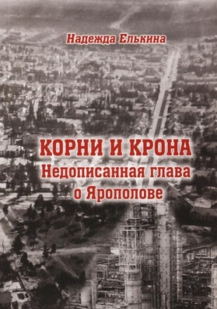
Вторая книга о судьбе первого
директора комбината 16 Николая
Ивановича Ярополова. Биография героя книги раскрывает природные наклонности Ярополова.

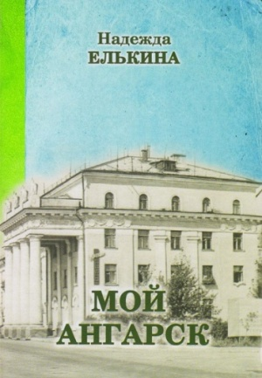
63.3(Рос-2Ангарск)
Е56

12. Елькина, Н. Мой Ангарск /
Н. Елькина. – Иркутск : Папирус, 2015. – 247 с. : ил.
Сборник, включающий в себя
книги: «Ярополов. Имя в истории», «Прогулки по Ангарску», «Ангарск. Улица Октябрьская», «Навеки прикованные к Сибири», «Детство, опаленное войной», очерки о нефтехимиках, статьи по краеведению.

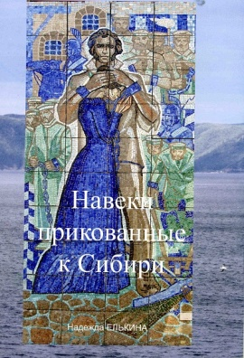
63.3(2)521-425.5
Е56

13.Елькина, Н. Навеки прикованные к Сибири / Н. Елькина. – Ангарск:
Ангарская городская типография, 2013. –80 с.
Из этого источника можно узнать, что Ангарск построен на Московском тракте, по которому в XIX веке везли на каторжные работы декабристов.
В городе увековечено это событие названием улицы
Московской, которая повторяет траекторию пути заговорщиков-бунтовщиков.
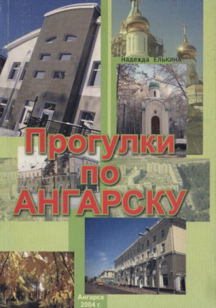
26.89(2Рос-2Ангарск)
Е 56

14. Елькина, Н. Прогулки по
Ангарску: путеводитель / Н. Елькина. – Ангарск: Ангарская городская типография, 2004. – 60 с.
Данное издание – краткий путеводитель по городу Ангарску.

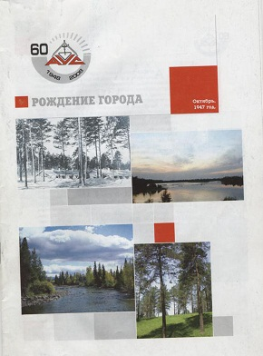
63.3(2Рос-2 Ангарск)
Е56

15.Елькина, Н. Рождение города /
Н. Елькина. – Ангарск, 2008. – 32 с.
История строительства Ангарска, знакомство с архитектурными особенностями. Текст книги сопровождается фотографиями: первая улица, первый дом, площадь Ленина, храм Святой Троицы.

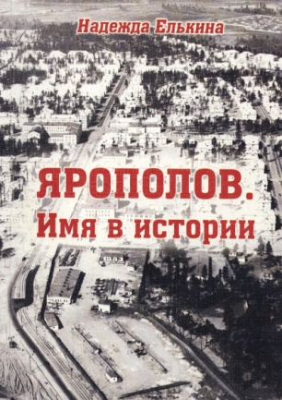
35.514(2Рос-2Ангарск)-8
Е 56

16. Елькина, Н. Ярополов. Имя в
истории / Н. Елькина. – Ангарск :
Ангарская городская типография, 2015. – 84 с. : ил.
Книга о первом руководителе крупнейшего нефтехимического
предприятия на востоке страны.
Посвящается ветеранам комбината.

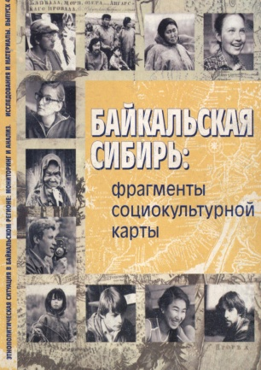
63.3(253.5)
Б 18

17. Еремкина, Е. Город, рожденный комбинатом / Е. Еремкина //
Байкальская Сибирь. Фрагменты социокультурной карты: альманах-исследование / отв. ред. М.Рожанский. – Иркутск, 2002. – С. 113-116.
Автор исследования излагает свою точку зрения о городе. Его прошлом, производственной и культурной жизни.

65.305.143.223(2Рос-4Ирк)г
Е 55

18. Ёлшин, А. Нефтеперерабатывающийзавод АНХК. Они были первыми : страницы истории, 1955 – 1975 годы /
А. Ёлшин. – Иркутск : Репроцентр1, 2017. – 188 с. : ил.
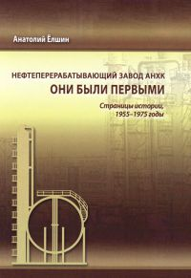
Книга является результатом
глубокого исследования событий
зарождения и становления нефтеперерабатывающего
завода АНХК и его коллектива в Восточной Сибири.

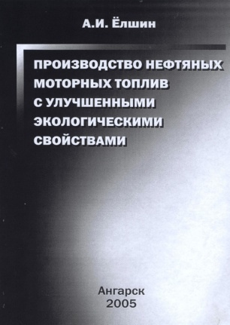
65.305.143.223(2Рос-4Ирк)г
Е 55

19. Ёлшин, А. Производство нефтяных моторных топлив с улучшенными экологическими свойствами /
А. Ёлшин. – Ангарск : Издательство АГТА, 2005. – 123 с.
В данной монографии на основе анализа литературных и патентных
материалов, экспериментальных исследований и опытно-промышленных испытаний рассмотрены и проблемы производства, применения моторных топлив (бензинов и
дизельных топлив) с улучшенными эксплуатационными и экологическими свойствами.
65.305.143.223(2Рос-4Ирк)г
Е 55

20. Ёлшин, А. Технология переработки нефти : учеб.пособие / А. Ёлшин,
Б. Щелкунов, М. Фереферов. – Ангарск : Ангарская типография, 2008. – 193 с.
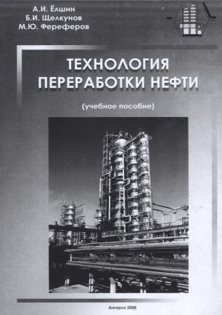
В учебном пособии освещены
процессы подготовки нефти к переработке. А также описаны основные процессы первичной и вторичной переработке нефти, применяемые на современных нефтеперерабатывающих заводах.

63.3(2Рос-4Ирк)
О-52

21. Земченко, В.Из статьи «План социального развития коллектива и его осуществление» / В. Земченко //
Октябрьский марш / ред. Е. Антипин. – Иркутск, 1977. – С. 310-312.
Статья о социальном планировании на Ангарском нефтехимическом комбинате.
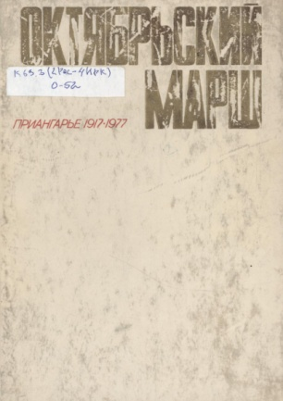

65.305.143.223(2Рос-2 Ангарск)
К 55

22. Кобенков, А. Ангарскаянефтехимическаякомпания - 50 лет / А. Кобенков, А. Харитонов. – Иркутск :Комсомольская правда - Байкал, 2003. – 384 с. : ил.
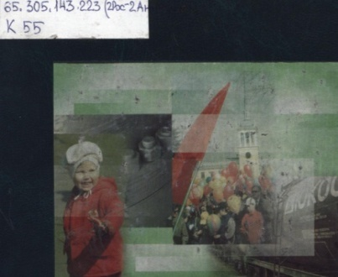
Об истории Ангарской
нефтехимической компании, о людях, которые начинали трудиться в суровые 1950-е годы.

84(2Рос=Рус)6
К63
23. Комбинат 16. «Свершины лет ясней минувший путь…»:
[Д.Б. Оречкин и об Оречкине Д.Б.]: воспоминания, стихи, проза. –
Ангарск : Призма, 2011. – 144 с. : ил
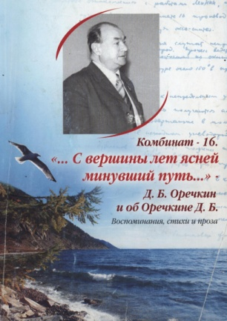
Стихи и проза Д.Б.Оречкина,
доктора технических наук, директора опытного завода АНХК и воспоминания о нем.

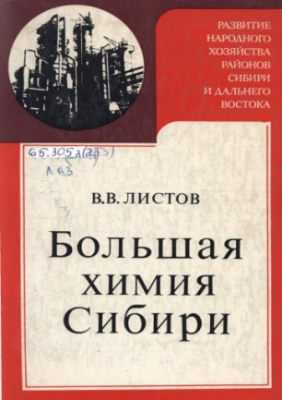
65.305.3(2)
Л63

24. Листов, В. [Объединение «Ангарскнефтеоргсинтез»]/ В. Листов // Большая химия Сибири / В. Листов. – Москва, 1978. – С.40, 61, 68,71, 108, 129.
На страницах книги рассказ о производственном объединении
«Ангарскнефтеоргсинтез».

35.32(2Рос-2Ангарск)
М 69

25. Михаленко, И.Над временем и над судьбой. Ангарским азотчикам– 50! /
И. Михаленко. – Иркутск :Репроцентр 1, 2012. – 194 с. : ил.
Очерки об истории Ангарского Азотно-тукового завода, его тружениках.
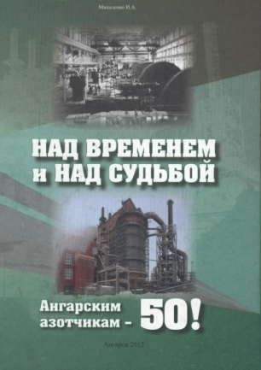

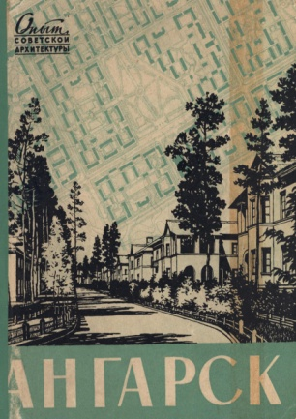
85.118(2Рос-2Ангарск)
П 12

26. Павличенков, В. Ангарск:
планировка и застройка города /
В. Павличенков ; ред. П. А. Володин. – Москва : Государственное издательство литературы по строительству, архитектуре и строительным материалам, 1958. – 113 с.
Это единственное издание, повествующее об особенностях архитектуры Ангарска.

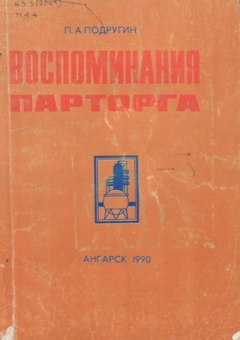
63.3(2Р54)
П 44

27. Подругин, П. Воспоминания парторга / П. Подругин. – Ангарск : Ангарская городская типография, 1990. – 147 с.
О работе секретаря партийного
комитета комбината16 П. Подругина,
о трудном напряженном времени строительства и пуска комбината, его людях.

38.721.4
П 80

28. Производственное объединение Ангарскнефтеоргсинтез. – Внешторгиздат, 1992. – 107 с.
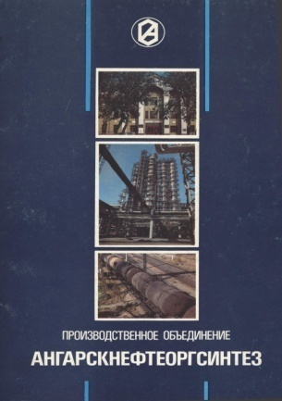
В книге дан перечень заводов, которые входили в объединение Ангарскнефтеоргсинтез: коксогазовый завод, завод полимеров, производственно-заготовительный цех, завод гидрирования, нефтеперерабатывающий завод, химический завод, завод азотных удобрений, завод катализаторов и опытных установок, завод бытовой химии, ремонтно-механический завод. В то время в объединении вырабатывалось 216 наименований продукции.
65.9(253.5)
П 90

29. Путь к миллиарду : страницы
истории дважды орденоносного производственного объединения Ангарскнефтеоргсинтез / гл. ред. и авт. послесл. Б. И. Матвеев ; авт. предисл.
Б. А. Блудов. – [б. м.], 1980. - 127 с.
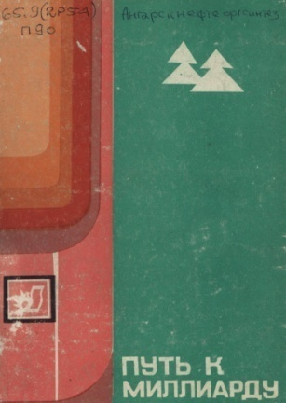
Страницы истории самого крупного предприятия Иркутской области дважды орденоносного производственного объединения Ангарскнефтеоргсинтез. О славных трудовых традициях коллектива, который
поставил себе цель – выпускать на миллиард рублей
продукции ежегодно – и добился её.
65.305.143.223(2Рос-2Ангарск)
П 99

30. 55 лет успешной работы. 1953 – 2008 : фотографии / исполн.:А. Ю. Кокоурова [и др.] ; фот. : А. Г. Левкун, П. П. Феськов. – Новосибирск :Харменс, 2008. – 207 с. :цв. ил.
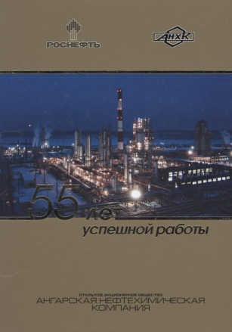
Юбилейное издание, посвященное становлению, развитию и современному состоянию
ОАО «Ангарская нефтехимическая компания».

65.305.143.223(2Рос-2Ангарск)
Р15

31. Радченко, Е. Есть в Сибири город Ангарск / Е. Радченко – Иркутск :
Оттиск, 2013. – 256 с. :илл.
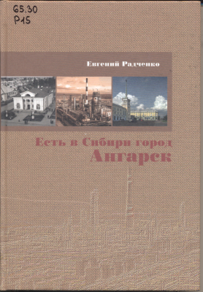
Бывший начальник комбината
Евгений Дмитриевич Радченко с
большой теплотойрассказывает об
истории создания первенца нефтехимической промышленности в Восточной Сибири, о коллегах, вместе с ним строящих комбинат и один из молодых городов Иркутской области – Ангарск.
65.305.143.223(2Рос-4Ирк)
Р58

32. Ровесник Великой Победы / ред.
М. С. Карпеченко. – Иркутск : Восточно-Сибирская книжная компания, 2000. – 512 с. : ил.
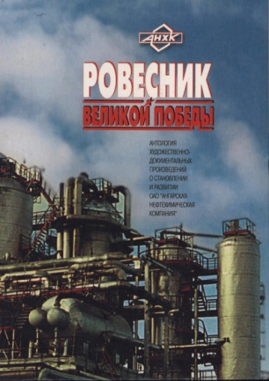
Антология художественно – документальных произведений о становлении и развитии ОАО «Ангарская нефтехимическая компания».

65.305143.223л
Р 77

33. Россова, Л.Влюбленные в жизнь / Л. Россова. – Ангарск : Ангарская городская типография, 2016. – 100 с.: ил.
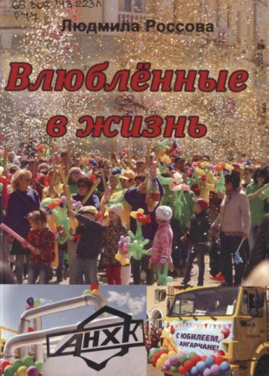
Книга рассказывает о коллективе Управления капитального строительства АНХК, о замечательном человеке Сурене ИшхановичеПогосянце, долгие годы возглавлявшем это подразделение.

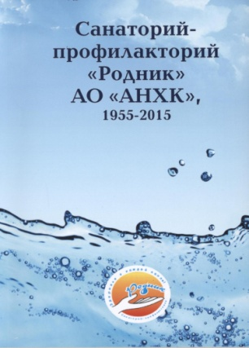
53.549.9(2Рос-2Ангарск)
С 18

34. Санаторий -профилакторий «Родник» АО «АНХК», 1955 – 2015/Изд. группа «Признание». – Иркутск : Форвард, 2015. – 144 с: ил.
Книга издана в год 60-летия здравницы. Подробности санаторно-курортного лечения работников АНХК, высокий профессионализм, слаженность работы коллектива медиков.

84(2Рос=Рус)6
С24

35. Свет Маяка: поэзия и проза
писателей – работников нефтехимическойкомпании / сост.:
И.Ф. Новокрещённых,
Н. И. Каргопольцева; авт. предисл.
А. Украинцев.– Иркутск : Папирус, 2006. –160 с.
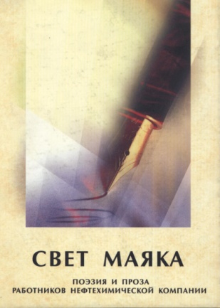
Авторы, судьба которых связана с Ангарской нефтехимической компанией, в стихах и прозе отражают свое время, эпоху созидания ХХ века.

65.305.143.223л
Т67

36. 30 лет Ангарскому заводу полимеров,1974-2004 : буклет– Ангарск : Строфа, 2004. – 40 с.: ил.
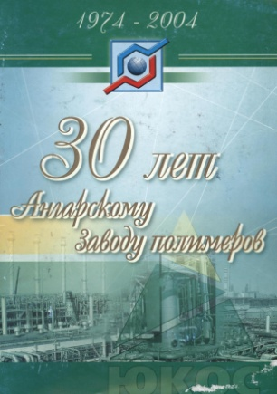
О мастерах, инженерно-технических работниках, механиках, лаборантах, электромонтерах, аппаратчиках, энергетиках, технологах завода полимеров.

63.3(2Рос-2Ангарск)
Т93

37. Тычинин, В. Ангарск / В. Тычинин. – Иркутск : Иркутское книжное издательство, 1960. – 65 с.
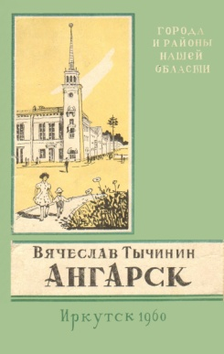
Книга первого летописца Ангарска рассказывает о начале строительства города. Листая его пожелтевшие страницы, можно представить, как выглядел наш город в далекие 60-е годы прошлого столетия.

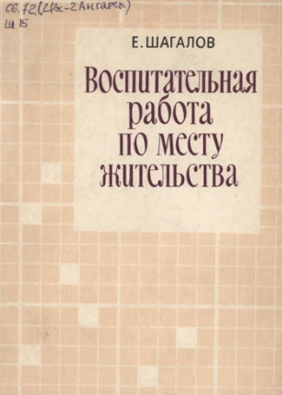
66.72(2Рос-2Ангарск)
Ш 15
38. Шагалов, Е. Воспитательная
работа по месту жительства : из опыта Ангарского ордена Трудового Красного Знамени нефтехимического комбината /
Е. Шагалов. − Москва :Профиздат, 1974. - 72 с.
Брошюра знакомит с большой воспитательной и культурно-массовой работой, которую вели по месту жительства профсоюзные активисты Ангарского ордена Трудового Красного Знамени нефтехимического комбината. Автор брошюры рассказывает об организации этой работы, ее формах и методах.

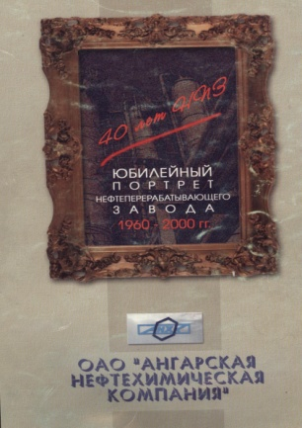
38.721.4
Ю 13

39. Юбилейный портрет нефтеперерабатывающего завода, 1960-2000 гг. / автор проектаБ. Белякова. – Иркутск :Облмашинформ, 1996. – 83 с.
40 ракурсов основных объектов НПЗ и 40 портретов представителей нефтеперерабатывающего завода представлены в этой книге.

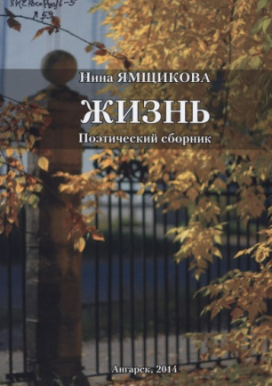
84(2Рос=Рус)6-5
Я59

40. Ямщикова, Н. Жизнь: поэтический сборник / Н. Ямщикова ; сост.
Н. Елькина. – Иркутск :Форвард, 2014. – 79 с. : ил.
В сборнике – стихотворное наследие о производстве нефтехимиков, о людях, которые строили и трудились на комбинате, омолодом красивом городе.

НефтехимикиАнгарска
Информационно-библиографический список

Составитель:
Журналист, краевед Н. П. Елькина.
Редакторы:
Ведущий библиограф отдела «Краеведение и местное
самоуправление» Центральной городской библиотеки
Л. В. Белобородова.
Главный библиограф Информационно-библиогра-фического отдела Центральной городской библиотеки
И. А. Петрова.
Корректор:
Библиотекарь Iкатегории Организационно-методи-ческого отдела Центральной городской библиотеки
О. Н. Полевая.
Компьютерная верстка:
Ведущий библиографЦентральной городской библиотеки И. А. Пятых
Ангарская нефтехимическая компания
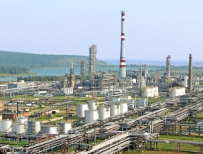 | Промплощадка.
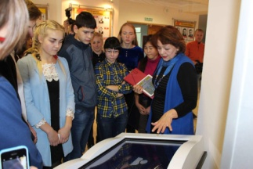 | В музее Трудовой Славы АНХК.
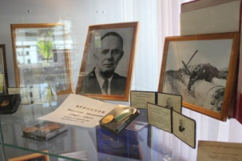 | Стенд, посвященный  Н.И. Ярополову, первому директору комбината16.
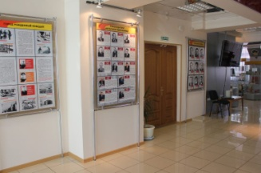 | Исторический зал музея АНХК.
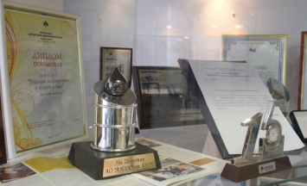 | Экспонаты музея.
Город Ангарск

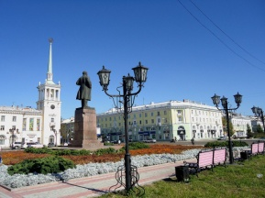 | Центральная  площадь Ленина.
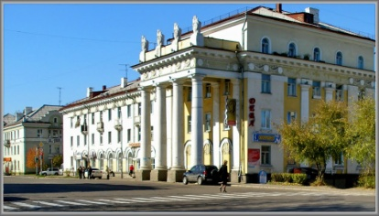 | Фрагмент.  Ангарские ворота.
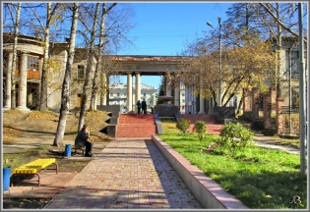 | Парк в центре города.
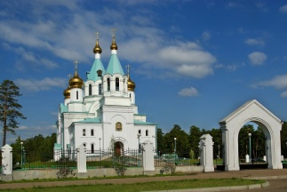 | Собор Святой Троицы.
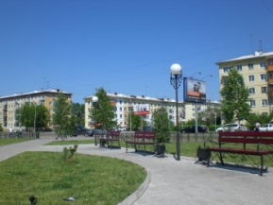 | Сквер. 85 квартал.

Центральнаягородская библиотека
Отдел «Краеведение и местное самоуправление»
Адрес: г. Ангарск, 18 микрорайон, дом 1
Телефон 8 (3955)65-25-42
e-mail: cbs-angarsk@yandex.ru

Музей Трудовой Славы АНХК
Адрес: г. Ангарск, Ленинградский проспект, дом 6А (здание МОРУЦ), аудитория 216
Тел.: 8(3955) 57-32-25
e-mail: of79@anhk.rosneft.ru

